Публичный отчет
Кировской и Московской районной профсоюзной организации за 2015 – 2019 годы

На 01.12.2019 года Кировская и Московская районная профсоюзная организация насчитывает 7153 членов Профсоюза, из которых - педагогические работники, из них 1085 молодежь до 35 лет. Общий охват профсоюзным членством составляет 96,9% от общего числа работающих (7380).
В состав профсоюзной организации работников учреждения образования Кировского и Московского районов г.Казани входят 118 первичных профсоюзных организаций. Из них:
- учреждения общего образования - 38
- учреждения дополнительного образования – 9
- дошкольные образовательные учреждения – 69
- профессиональная образовательная организация -1
- другие -1
Заработная плата
С 1 сентября 2018 года формирование фонда оплаты труда государственных образовательных организаций осуществляется с учетом:
- должностных окладов; ставок заработной платы;
- выплат стимулирующего характера;
- выплат компенсационного характера.
Работодатели направляют на установление должностных окладов и ставок не менее 70% фонда оплаты труда организации. Остальные 30% заработной платы установлены работникам в виде выплат стимулирующего и компенсационного характера.

Средняя заработная плата работников образования в 2016-2019 годах:
Средняя заработная плата | 2016 год | 2017 | 2018 | 2019
Педагогов:
Учителя | 30831 | 32930 | 33805 | 36473
Воспитателя ДОУ | 24120 | 24602 | 28669 | 30921
Преподаватели УДО | 19243 | 25208 | 28369 | 31232
Техперсонала:
Школ | 9128 | 9493 | 13436 | 14900
ДОУ | 9798 | 10190 | 14324 | 15752
УДО | 8522 | 8863 | 12341 | 14171
Руководителей:
ДОУ | 39051 | 43541 | 44755 | 46366
Школ | 47734 | 49409 | 51822 | 56642
УДО | 36183 | 42517 | 43036 | 44561

Правозащитная работа
2016 год был объявлен ЦС Общероссийского Профсоюза образования «Годом правовой культуры профсоюзного актива». В этот год СПО провел семинары правовой тематики для различной категории профактива.

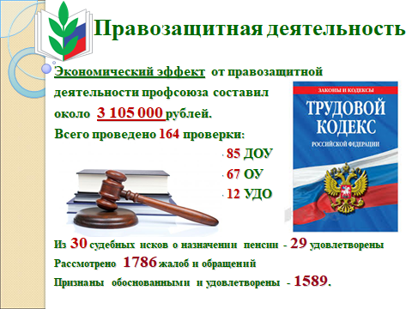

Охрана труда
Необходимо отметить, что 2018 год был объявлен Центральным Советом Профсоюза работников образования России - Годом охраны труда. В связи с этим СПО в прошлом году повысил профсоюзный контроль за соблюдением работодателями требований трудового законодательства, за проведение в образовательных организациях специальной оценки условий труда, за финансовым обеспечением мероприятий по охране труда.

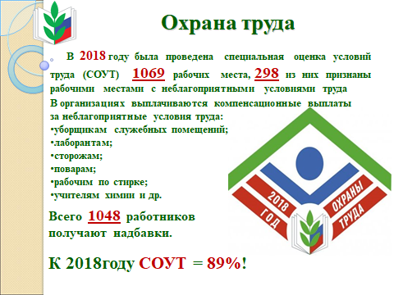

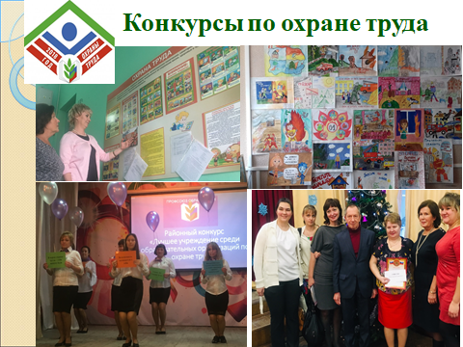

Социальные льготы и гарантии
За отчетный период работникам образования были предоставлены следующие льготы и гарантии: Дополнительные оплачиваемые дни, предоставляемые по социальным причинам получили – 4063 человека, из них:
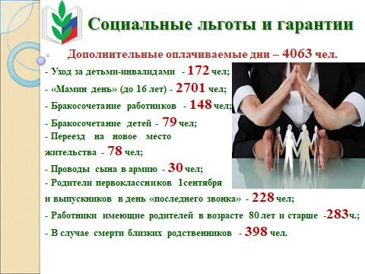
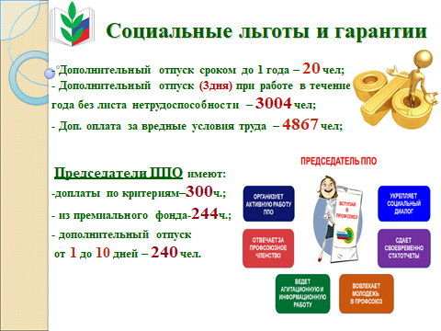

Негосударственное пенсионное обеспечение

Республиканская Программа негосударственного пенсионного обеспечения работников бюджетной сферы позволяет работникам образования, прекратившим трудовую деятельность в связи с выходом на пенсию, получать доплаты за счет средств республиканского бюджета. За отчетный период в эту Программу вступило 231 человек.
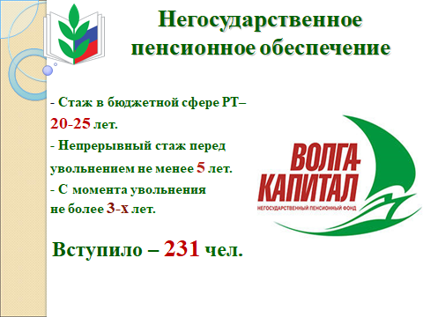
Льготное потребительское кредитование

С 1 марта 2017 года Реском профсоюза реализовал проект «Льготное потребительское кредитование» для работников образования в форме потребительского кредита в сумме до 100 000 рублей сроком до 1 года под 12% годовых. Для молодых педагогов до 30 лет этот кредит выдавался под 5% годовых. За отчетный период в СПО за льготном кредитом обратились 39 человек и получили кредит на общую сумму 3 670 000 рублей. Этот проект продолжает действовать.

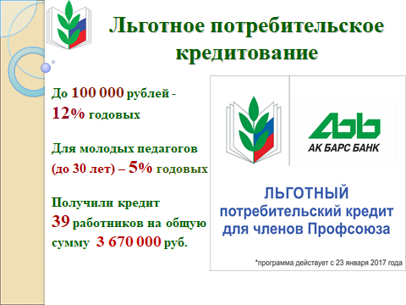

Фонд социальной защиты
С целью оказания значимой материальной помощи членам профсоюза в СПО создан Фонд социальной защиты работников образования, который аккумулирует 25% профсоюзных средств. Пособия введены для усиления адресной социальной защиты членов профсоюза.

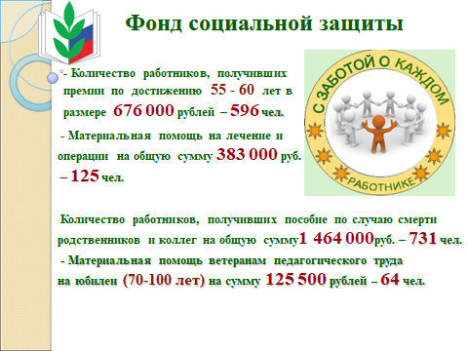
Отдых и лечение работников

За счет средств республиканского бюджета за отчетный период 289 работников образования получили санаторные путевки. Из них: 18 руководителей, 60 учителей, 26 педагогов, 69 воспитателей, 122 технических работников. 37 человек получили путевки в санаторий ФПРТ со скидкой 20%.
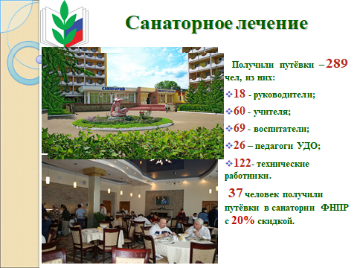

Более 5 лет любимым местом отдыха в летнее время для работников и членов их семей является база отдыха «Яльчик». За счет профсоюзных средств за отчетный период были выделены 608 путевок на базу отдыха «Яльчик» для 638 работников образования и их семей, из них: 80 – председателей профкомов и члены Президиума, 417– членов профсоюза, 221 – члены семей, из них 144 – дети. Для председателей профкомов и членов Президиума путевки были бесплатные, для членов профсоюза – 50%, для членов семей – 75% стоимости путевки.

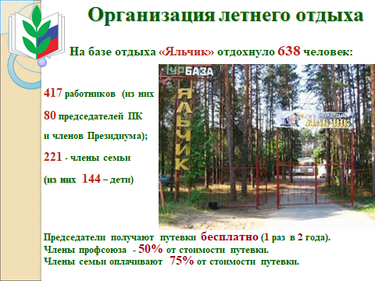

Социальный проект «За здоровьем в Крым!» начатый в 2017 году продолжает свое развитие. За 2 года 62 работника отдыхали с членами своих семей в санатории «Прибой» в Евпатории и в пансионате «Красный мак» в Алуште 34 человека. Члены профсоюза имели право бесплатного проезда до места назначения на автобусе или скидку на авиаперелет в размере 6000 рублей, а также профсоюзную

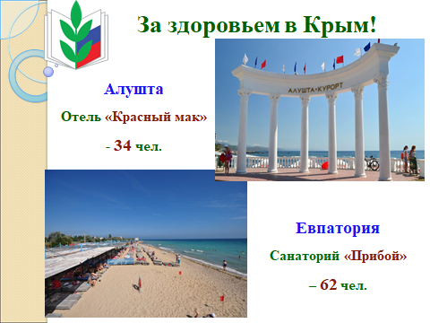

Молодежная политика
Развитие молодежной политики в районной профсоюзной организации является приоритетным направлением деятельности. Профсоюз координирует и направляет деятельность Советов молодых педагогов, консультирует по всем вопросам трудового законодательства, повышает их профессиональное мастерство, содействует в организации летнего отдыха. Сегодня доля молодых учителей со стажем до 3-х лет системе образования Кировского и Московского районов составляет 6% (239 человек). В 2018 году в образовательные учреждения прибыли 73 молодых педагога.
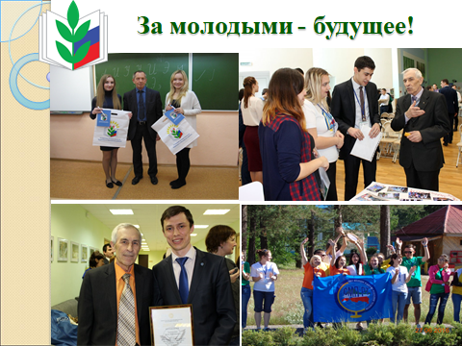

Информационная работа

СПО развивает методическое и информационное обеспечение в рамках социального партнерства. В целях обеспечения открытости деятельности районной организации, регулярного информирования членов профсоюза о результатах реализации уставных целей работает районный профсоюзный сайт http://eduprofkzn-km.ru/. Недавно СПО обновил сайт и поменял адрес.
Сайт является не только просто оперативным источником информации о деятельности профсоюзов, но и доводит до общественности позицию профсоюзов по тем или иным вопросам.
2017 год, объявленный Центральным Советом Профсоюза работников образования и науки России «Годом профсоюзного PR – движения», повысил эффективность информационной работы профсоюзных организаций, а также содействовал обобщению и распространению опыта работы и успеха всех первичных профсоюзных организаций.
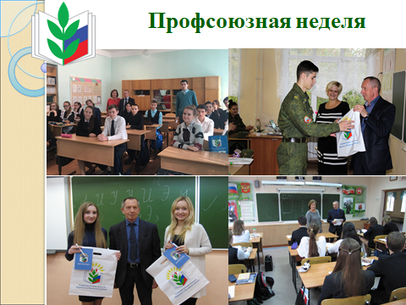

Работа с ветеранами - педагогами
Социальное партнерство Совета профсоюзных организаций с Советом ветеранов – педагогов Кировского и Московского районов крепнет и развивается из года в год.
Вся работа с ветеранами педагогического труда основывается на клубной и проектной деятельности.
- КЭП – Клуб Энтузиастов – Педагогов
- Клуб «Дети войны – дети Победы» на базе детской библиотеки №43;
- «Элит – Клуб» - экс – руководителей образовательных учреждений;
- Ансамбль «Озарение – Нур»;
- Клуб «Лучший доктор – ты сам».

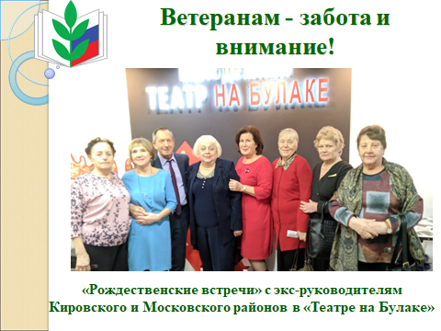

Ассоциация молодых педагогов Кировского и Московского районов, которая была организована в 2015 году, тесно сотрудничает с Советами ветеранов. Районный конкурс очерков для молодых педагогов «Мой наставник» (2017г) и районный фотоконкурс «Мой любимый наставник» (2018г) осветили деятельность педагогов – наставников и показали, что любимая профессия переплела судьбы и поколения.

